本科生德育评定
使用手册

版本：

2023年9月12日
目录

1.1 登录并访问本科生德育评定模块 2
1.2 我的德育评定 2
1.2.1 自我评价 2
1.2.2 查看自我评价详情 4

登录并访问本科生德育评定模块
访问江苏科技大学门户http://xsgl1.just.edu.cn/iframework/login.jsp，登录系统后，在学工服务中点击“本科生德育评定”进入。
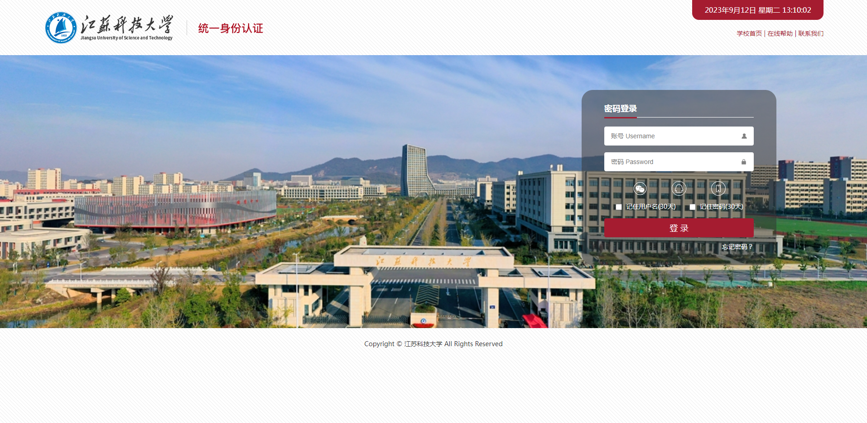
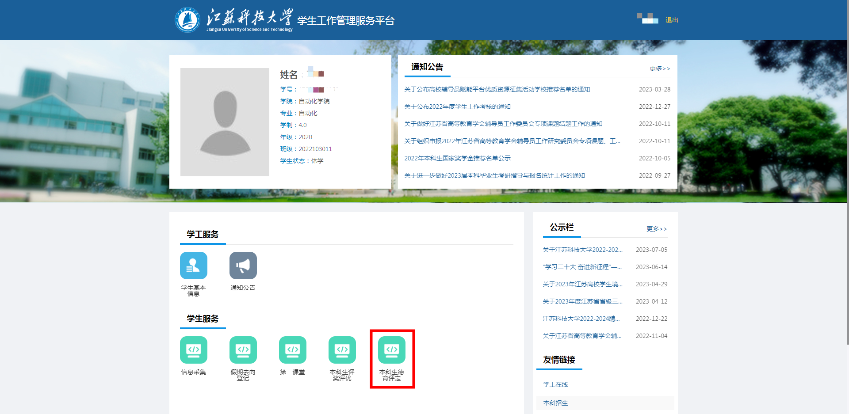

我的德育评定
本科生需要在评定周期时间范围内，提交自我评价信息。

自我评价
点击自我评价按钮，编辑基本信息、自我评分、奖励加分、自我评价后提交申请，申请提交后由辅导员确认班级评分和奖励加分作为德育评定总分计算出德育评定等级。若学生有处分中的违纪处分，德育评定等级为不合格；若学生不参与"优秀"等级评定，则德育评定总分达到优秀等级的德育评定等级给予合格。
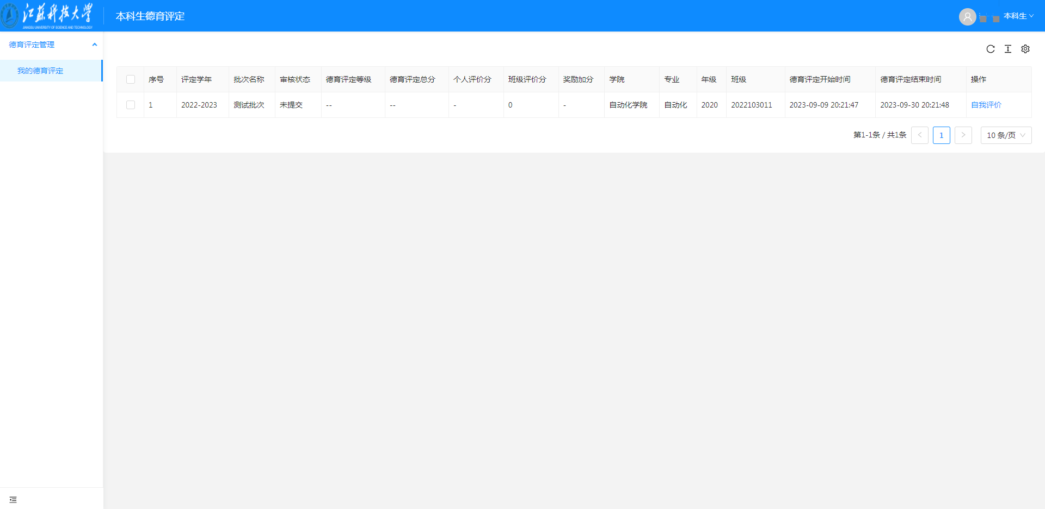
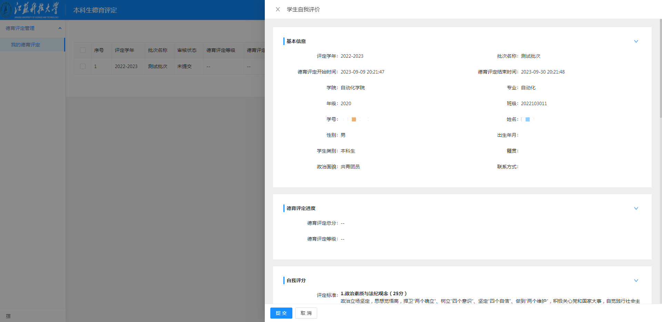
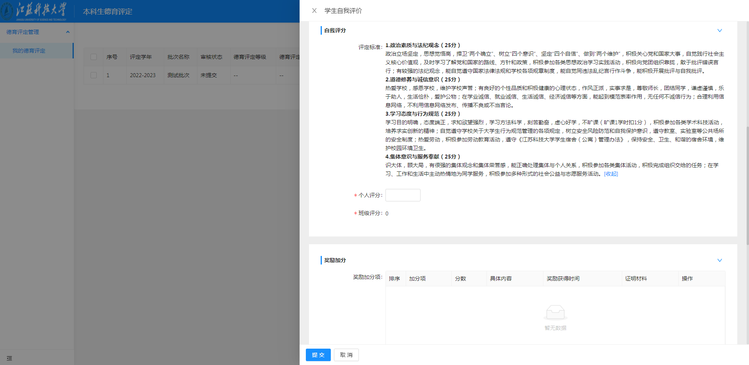
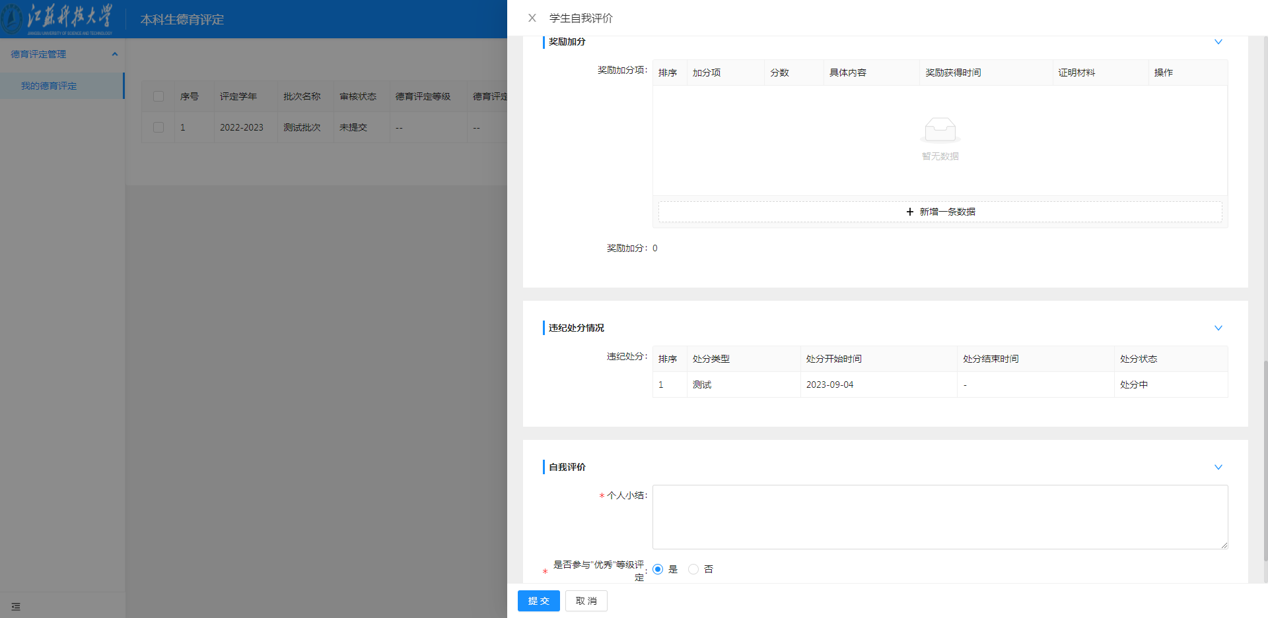

查看自我评价详情
自我评价提交，经过审核后可查看德育评定情况，在详情中可查看详细信息。
